Λίμνες και ποτάμια της Ελλάδας

- Συμπλήρωσε το σταυρόλεξο.
1
2
3
4
5
6
7

Κάθετα
- Ποτάμι που μας έρχεται από το εξωτερικό.
Οριζόντια
- Ένα από τα τρία ποτάμια που πηγάζουν από τη Βουλγαρία..
- Υπάρχει και μικρή και μεγάλη.
- Ποτάμι που χωρίζει την Ελλάδα από την Τουρκία;
- Όταν περάσαμε από την κοιλάδα των Τεμπών, είδαμε τον ... ποταμό.
- Ποτάμι που ξεκινά από την Πίνδο και διασχίζει την Αλβανία
- Τεχνητή λίμνη της Θεσσαλίας, που έχει το όνομα σπουδαίου Έλληνα στρατηγού και πολιτικού.

- Κύκλωσε με κόκκινο τις λέξεις που δείχνουν την προσφορά των υγροτόπων στη ζωή των ανθρώπων.
Διασκέδαση
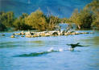
Ξυλεία
Λάδι
Μέρος για να ζήσουν φυτά και ζώα
Φυσική ομορφιά
Λίπασμα
Νερό για να πίνουμε
Νερό για πότισμα
Μέρος για να πετάμε τα σκουπίδια
Τουρισμός

- Αντιστοίχισε τις λέξεις «Καιρός» και «Κλίμα» με τις λέξεις που ταιριάζουν:

 | - Στις ορεινές περιοχές το χειμώνα χιονίζει.
 | - Άκουσα στις ειδήσεις πως αύριο θα βρέξει.
Καιρός | - Στη Δυτική Ελλάδα πέφτουν πολλές βροχές.
 | - Στην περιοχή μας το χειμώνα φυσούν βοριάδες.
Κλίμα | - Για το επόμενο διήμερο προβλέπονται βροχές.
 | - Στην Κεντρική Αφρική κάνει πολλή ζέστη.
 | - Σήμερα επικρατεί καύσωνας.

    - Γράψε στο παρακάτω σχήμα τις ονομασίες των τμημάτων του ποταμού.

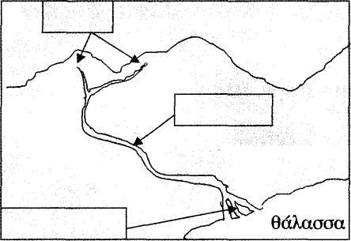

- Αντιστοίχισε σωστά:

Φυσική λίμνη | • Κορώνεια | - Θράκη
 | • Καλαμάς | - Μακεδονία
 | • Βιστονίδα | - Ήπειρος
Τεχνητή λίμνη | • Πολυφύτου | - Θεσσαλία
 | •Κωπαΐδα | - Στερεά Ελλάδα - Εύβοια
 | • Κάρλα | - Πελοπόννησος
Αποξηραμένη λίμνη | • Βεγορίτιδα | - Ν. Αιγαίου
 | • Αλφειός | - Ν. Ιονίου
 | • Κρεμαστών | - Κρήτη
Ποτάμι | • Αχελώος

